**Дата: 06.05.2022 Образотворче мистецтво Клас: 1-В**

**Вчитель: Таран Н.В.**

**Тема. Створюємо красу!Кольори: світлі й темні. Розбіл і замутнення спектральних кольорів. Малювання гілочки яблуні (тонований папір, гуаш)**

**Мета**: розвивати вміння передавати приблизні пропорції зображуваного і відносну величину його частин, закріплювати вміння правильно розташовувати зображення на аркуші паперу; розвивати вміння користуватися фарбами; збагачувати й поглиблювати уявлення школярів про красу рідної природи навесні; виховувати почуття любові та бережливе ставлення до природи навесні.

**Опорний конспект уроку**

1. ***А*ктуалізація опорних знань**

Гра «Який предмет зайвий». Чому?

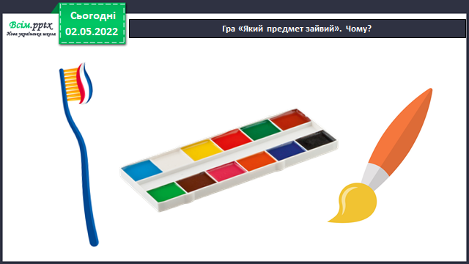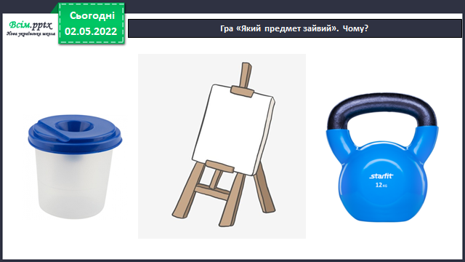

Гра «Мікрофон»

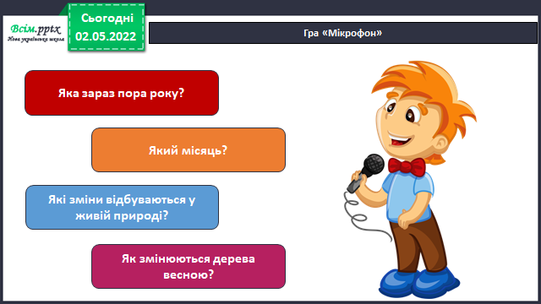

1. **Вивчення нового матеріалу**

Пора цвітіння дерев завжди зачаровувала художників.

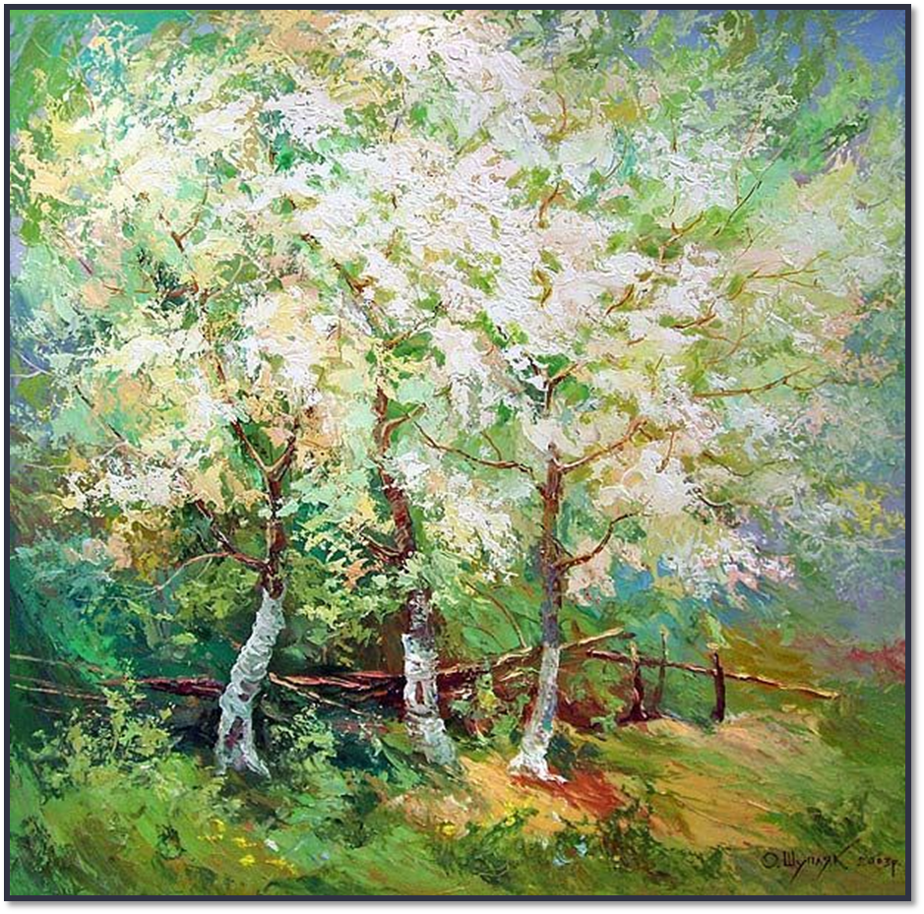

- Яку пору року зображено на картині? Доведіть.

- Які кольори використав художник?

**Послухайте вірш «Яблуні в цвіту»**

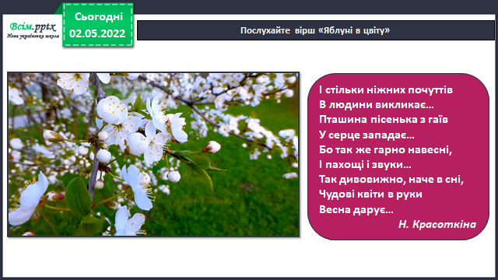

Фізкультхвилинка [***https://youtu.be/Mzhjp_Phf_g***](https://youtu.be/Mzhjp_Phf_g)

**Правила безпеки на уроці образотворчого мистецтва**

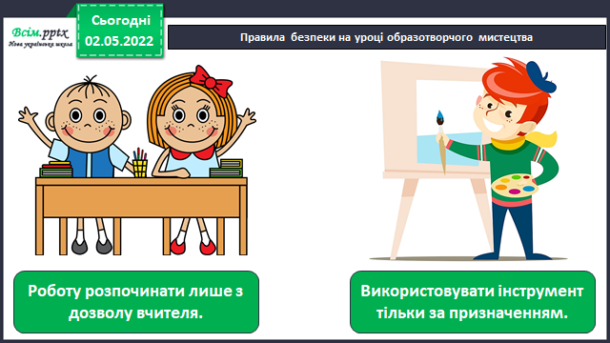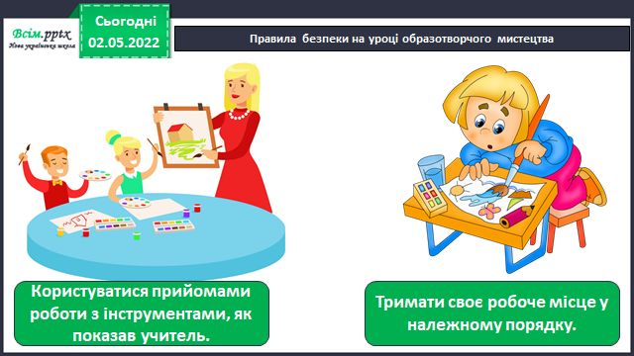

**Ознайомтеся із послідовністю малювання квітучої гілочки яблуні**

1. **Практична діяльність учнів**

Послідовністю малювання квітучої гілочки яблуні (для того щоб краще роздмухати пляму, скористайтеся трубочкою)

1. **Рефлексія**

***Виконай малюнок у альбомі «Маленький художник» на с.56-57, фотографуй свою роботу***

***та надсилай фото на Вайбер , Human або ел. пошту*** [*victortaran@i.ua*](mailto:victortaran@i.ua)